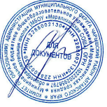

Состав группы родительского контроля
организации и качества питании обучающихся
на 2022/2023 учебный год

 | ФИО
1 | Парамонова Е.В. | Председатель первичной профсоюзной организации, Учитель
2 | Домникова А.Г. | Учитель
3 | Назарова Н.Л. | Родитель
4 | Медведева С.Д. | Родитедь
5 | Чубарова Ю.А. | Родитель
6 | Петенев Д. | Ученик 11 класса

